**MODUL INSTALASI MICROSOFT SQL SERVER MANAGEMENT STUDIO**

**VERSI 19.0.1**



NAMA :

1. Fajar Ridho’i Musqil (2231740017)
2. Indra Fajar Nurwahid (2231740006)

**POLITEKNIK NEGERI MALANG   
PSDKU LUMAJANG   
JALAN LINTAS TIMUR, LUMAJANG**

1. Buka browser dan ketikkan ‘ssms download’ pada kolom pencarian, lalu tekan enter
2. Setelah muncul halaman seperti berikut, klik tulisan “**[Free Download for SQL Server Management Studio (SSMS) 19.0.1](https://aka.ms/ssmsfullsetup)**” untuk melanjutkan

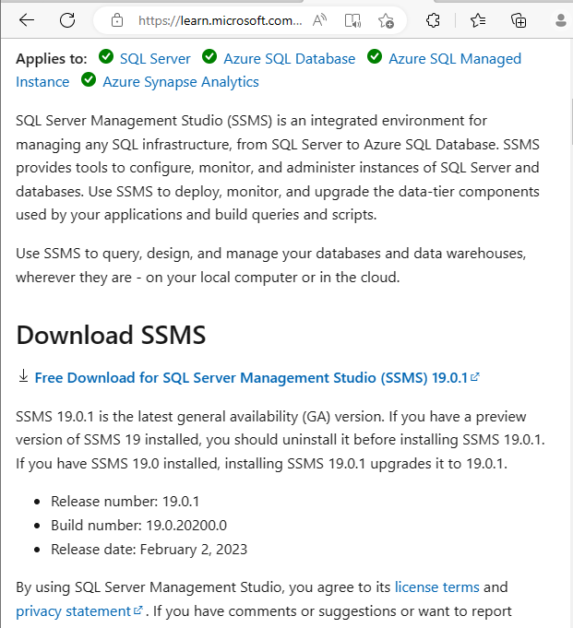

1. Silahkan tunggu beberapa saat sampai download selesai, dan buka file hasil download tersebut

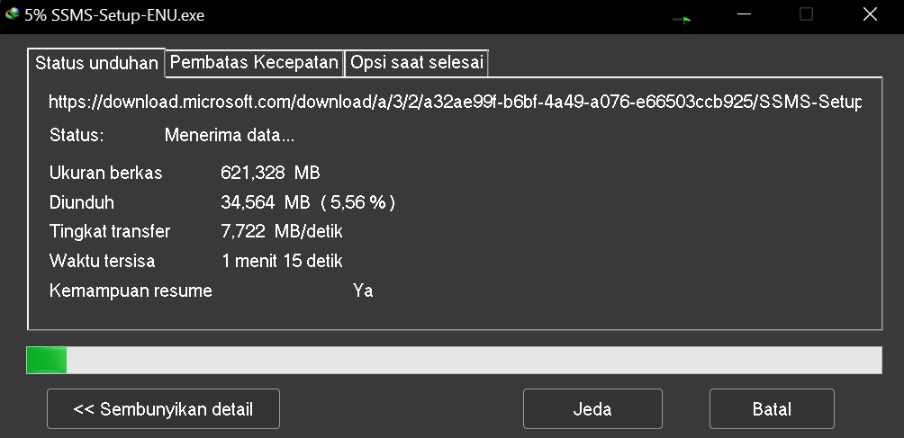

1. Setelah selesai download, silahkan buka file hasil download tadi



1. Setelah menunggu sesaat akan muncul window tersebut, disini user akan diminta untuk memilih akan disimpan di direktori mana aplikasi setelah diinstall, jika sudah menentukan, klik install

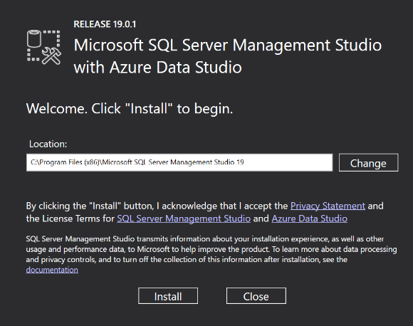

1. Setelah itu tunggu sampai proses instalasi selesai

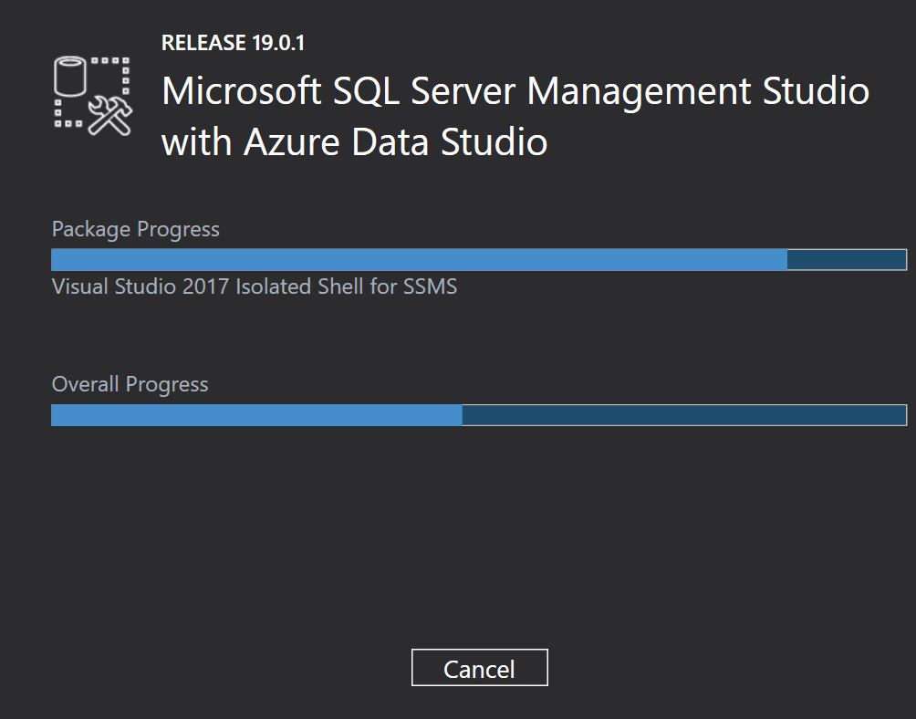

1. Setelah selesai anda dapat menekan close, dan aplikasi ssms sudah terinstall pada device anda

